PRIMER INFORME DE PRÁCTICA SUPERVISADA
CARRERA DE INGENIERÍA EN SISTEMAS DE INFORMACIÓN

“Agente de Inteligencia Artificial para la gestión de multas e infracciones en la CNRT”.

NOMBRE DEL ESTUDIANTE: Cosentino, Andrea Victoria
DOCENTE SUPERVISOR: Prof. Matías Santillán Ahumada
TUTOR INSTITUCIÓN/EMPRESA: Ing. Hadad Salomón, Rosana

2026

Informe de Avance: 100 horas

Proyecto: “Agente de Inteligencia Artificial para la gestión de multas e infracciones en la CNRT”.
Actividad: Preparación del entorno e infraestructura de datos vectoriales.

Repositorio: Link del repositorio

Alumno: Cosentino, Andrea Victoria

Índice
1. Análisis de sistemas y modelado:
1.1. Realizar cuestionario.
1.2.1. Determinar los requerimientos funcionales.
1.2.2. Determinar los requerimientos no funcionales.
1.3. Casos de Usos y Diagramas.

2. Configuración del Entorno de Desarrollo y sus componentes:
2.1. Crear usuario en una cuenta de Google.
2.2. Crear cuenta en Make.
2.3. Crear cuenta en Airtable.
2.4. Crear cuenta en Gemini.
2.5. Crear cuenta en Google Cloud.
2.6. Vincular cuentas.

3. Desarrollo de la Infraestructura de Datos:
3.1 Módulo 1: Configuración del bot en Telegram y seguridad de los datos.
3.2 Módulo 2: Construcción de la BBDD en Airtable:
3.2.1. Crear tabla de usuarios.
3.2.2. Crear tabla de infractores.
3.2.3. Crear tabla de tipos de multas y sus respectivos costos.
3.2.4. Diagrama del Modelo Relacional
3.3. Módulo 3: Configuración del Agente LLM y tecnología OCR (Google Vision Cloud) en Make.

1. Análisis de sistemas y modelado:
1.1. Realizar cuestionario.
1.2.1. Determinar los Requerimientos Funcionales:
Requerimiento Funcional 1: Permitir iniciar una consulta de posible infracción.
Número de requerimiento | RF-01.
Nombre de requerimiento | Permitir iniciar una consulta de posible infracción.
Tipo | ☒ Requisito | ☐ Restricción
Fuente del requerimiento | Alcance del subproyecto.
Prioridad del requerimiento | ☒ Alta/Esencial | ☐Media/Deseado | ☐ Baja/Opcional
Descripción | El sistema debe permitir al inspector iniciar una interacción conversacional. Permitiendo al inspector una consulta de evaluación en lenguaje natural de infracción asociada a la acción de un conductor.

Requerimiento Funcional 2: Interpretar la consulta del usuario y evaluar datos.
Número de requerimiento | RF-02.
Nombre de requerimiento | Interpretar la consulta del usuario y evaluar los datos.
Tipo | ☒ Requisito | ☐ Restricción
Fuente del requerimiento | Alcance del subproyecto.
Prioridad del requerimiento | ☒ Alta/Esencial | ☐Media/Deseado | ☐ Baja/Opcional
Descripción | El sistema debe procesar e interpretar la consulta realizada por el inspector para identificar el objeto de evaluación.

Requerimiento Funcional 3: Mostrar el resultado de la consulta.
Número de requerimiento | RF-03.
Nombre de requerimiento | Mostrar el resultado de la consulta.
Tipo | ☒ Requisito | ☐ Restricción
Fuente del requerimiento | Alcance del subproyecto.
Prioridad del requerimiento | ☒ Alta/Esencial | ☐Media/Deseado | ☐ Baja/Opcional
Descripción | El sistema debe presentar al inspector el resultado de la consulta de forma clara.

Requerimiento Funcional 4: Identificar al conductor.
Número de requerimiento | RF-04.
Nombre de requerimiento | Identificar al conductor.
Tipo | ☒ Requisito | ☐ Restricción
Fuente del requerimiento | Alcance del subproyecto.
Prioridad del requerimiento | ☒ Alta/Esencial | ☐Media/Deseado | ☐ Baja/Opcional
Descripción | El sistema debe permitir identificar al conductor mediante DNI o licencia, independientemente del vehículo.

Requerimiento Funcional 5: Consultar infracciones previas.
Número de requerimiento | RF-05.
Nombre de requerimiento | Consultar infracciones previas
Tipo | ☒ Requisito | ☐ Restricción
Fuente del requerimiento | Alcance del subproyecto.
Prioridad del requerimiento | ☒ Alta/Esencial | ☐Media/Deseado | ☐ Baja/Opcional
Descripción | El sistema debe consultar si el conductor posee infracciones previas del conductor y/o vehículo

Requerimiento Funcional 6: Subir una fotografía de la multa.
Número de requerimiento | RF-06.
Nombre de requerimiento | Subir una fotografía de la multa.
Tipo | ☒ Requisito | ☐ Restricción
Fuente del requerimiento | Alcance del subproyecto.
Prioridad del requerimiento | ☒ Alta/Esencial | ☐Media/Deseado | ☐ Baja/Opcional
Descripción | El sistema debe permitir que el inspector envíe una imagen válida del acta desde Telegram para poder procesarla.

Requerimiento Funcional 7: Ejecutar un proceso OCR.
Número de requerimiento | RF-07.
Nombre de requerimiento | Ejecutar un proceso OCR.
Tipo | ☒ Requisito | ☐ Restricción
Fuente del requerimiento | Alcance del subproyecto.
Prioridad del requerimiento | ☒ Alta/Esencial | ☐Media/Deseado | ☐ Baja/Opcional
Descripción | El sistema debe ejecutar un proceso OCR sobre la imagen para extraer el texto del acta.

Requerimiento Funcional 8: Consolidar el texto OCR
Número de requerimiento | RF-08.
Nombre de requerimiento | Consolidar el texto OCR
Tipo | ☒ Requisito | ☐ Restricción
Fuente del requerimiento | Alcance del subproyecto.
Prioridad del requerimiento | ☒ Alta/Esencial | ☐Media/Deseado | ☐ Baja/Opcional
Descripción | El sistema debe consolidar el texto OCR obtenido para evitar procesamientos redundantes, rechazar imágenes sin texto en campos obligatorios, comprobar alta legibilidad. Y devolver como null campos ilegibles que no son tan necesarios.

Requerimiento Funcional 9: Crear un registro en Airtable.
Número de requerimiento | RF-09.
Nombre de requerimiento | Crear un registro en Airtable
Tipo | ☒ Requisito | ☐ Restricción
Fuente del requerimiento | Alcance del subproyecto.
Prioridad del requerimiento | ☒ Alta/Esencial | ☐Media/Deseado | ☐ Baja/Opcional
Descripción | El sistema debe crear un registro en Airtable con los datos estructurados del acta.

Requerimiento Funcional 10: Confirmar el estado de procesamiento.
Número de requerimiento | RF-10.
Nombre de requerimiento | Confirmar el estado del procesamiento.
Tipo | ☒ Requisito | ☐ Restricción
Fuente del requerimiento | Alcance del subproyecto.
Prioridad del requerimiento | ☒ Alta/Esencial | ☐Media/Deseado | ☐ Baja/Opcional
Descripción | El sistema debe confirmar el estado del procesamiento (correcto, rechazado, requiere revisión) por si hay error o no en OCR

1.2.1. Determinar los Requerimientos No Funcionales:

Requisitos No funcionales
RNF-01: Seguridad de acceso. El sistema debe permitir el acceso únicamente a usuarios autorizados, de acuerdo con el rol de inspector y los permisos definidos.
RNF-02: Integridad de los datos. El sistema debe preservar la exactitud y consistencia de la información registrada durante la evaluación y el control en la inspección.
RNF-03: Disponibilidad Operativa. El sistema debe estar disponible 24/7, durante los operativos de control para permitir la consulta instantánea en el momento requerido.
RNF-04: Tiempo de respuesta inmediata. El sistema debe devolver el resultado de la evaluación en un tiempo compatible dentro del proceso operativo de una inspección.
RNF-05: Usabilidad. La interfaz de usuario debe permitir la carga de datos y el resultado de la consulta de manera clara, simple y comprensible para el inspector.
RNF-06: Usabilidad. El sistema debe ser usable desde dispositivos móviles.
RNF-07: Usabilidad. La interacción desde Telegram debe poder completarse con una instrucción simple.
RNF-08: Confiabilidad. El sistema debe mantener un comportamiento estable y consistente ante consultas repetidas sobre los mismos datos de entrada.
RNF-09: Confidencialidad. El sistema debe proteger los datos personales y operativos involucrados en la consulta, evitando accesos o divulgaciones no autorizadas.
RNF-10: Fiabilidad. El sistema debe evitar registrar datos inventados o ambiguos como si fueran válidos.
RNF-11: Integridad. El registro del acta en Airtable debe realizarse únicamente cuando se haya validado la presencia mínima de los campos obligatorios definidos.
RNF-12: Mantenibilidad. El escenario en Make debe estar organizado en módulos, filtros y rutas claramente identificables, de modo que pueda modificarse o ampliarse con facilidad a futuro.
RNF-13: Escalabilidad. La organización del flujo de trabajo en Make debe admitir la incorporación de futuras validaciones.
RNF-14: Recuperabilidad. Ante errores o fallos del OCR, del modelo Gemini o de los datos estructurados en Airtable, el sistema debe evitar que el proceso finalice en un estado inconsistente. Así mismo informando al usuario de tal evento permitiendo la posibilidad de consolidar los datos en cuestión.

1.3. Casos de Usos y Diagramas.
CU-01 – Consultar posible infracción de conductor.
Campo | Descripción
CU-01 | El caso de uso comienza cuando el inspector necesita determinar, durante un control, si una situación observada puede constituir una infracción.
Actores | Inspector
Pre-condiciones | 1. El inspector se encuentra autenticado en el sistema.  2. Existe un control en curso o se inicia uno nuevo.  3. El sistema dispone de reglas de validación asociadas a los criterios de fiscalización.
Flujo Principal | - El inspector selecciona la opción “Consultar posible infracción”.  - El sistema solicita los datos del control.  - El inspector ingresa la información disponible.  - El sistema interpreta la consulta.  - El sistema contrasta los datos con las reglas de infracción.  - El sistema devuelve un resultado de evaluación.  - El inspector revisa la respuesta y continúa con el procedimiento que corresponda.
Post-condiciones | Si el caso finaliza correctamente, el sistema registra la consulta, conserva los datos analizados y muestra el resultado de la evaluación con su fundamento. Si no finaliza correctamente, la consulta queda como incompleta o no evaluable.

CU-02 – Consultar reincidencia de infracción.
Campo | Descripción
CU-02 | El caso de uso comienza cuando el inspector necesita conocer si el conductor o el vehículo tiene infracciones previas.
Actores | Inspector
Pre-condiciones | 1. El conductor debe estar identificado mediante DNI o licencia.  2. La patente debe estar registrada.
Flujo Principal | - El inspector ingresa el identificador del conductor y de la patente del vehículo.  - El sistema consulta la base de datos.  - El agente analiza historial de infracciones.  - El sistema informa si el conductor es reincidente.
Post-condiciones | El resultado queda disponible para la toma de decisiones del inspector.

CU-03 – Registrar acta de infracción.
Campo | Descripción
CU-03 | El caso de uso comienza cuando el inspector envía una fotografía del acta a través de una interfaz de mensajería instantánea.
Actores | Inspector
Pre-condiciones | 1. El inspector está habilitado con sus credenciales para usar el sistema.  2. El sistema está activo; existen conexiones en modo 24/7.
Flujo Principal | - El inspector captura una foto del acta y la envía.  - El sistema recibe la imagen y comprueba que el mensaje corresponde a una fotografía válida.  - El sistema obtiene el archivo enviado tipo imagen y lo prepara para el proceso OCR.  - El sistema ejecuta el proceso OCR para extraer el texto del acta, evalúa si el texto obtenido cumple con una carga mínima de datos para continuar.  - El sistema estructura los datos, validando los campos obligatorios mínimos y los registra.  - El sistema informa al inspector que la carga se realizó correctamente.
Post-condiciones | El acta queda registrada y el inspector recibe confirmación.
Flujos alternativos y excepciones | A. El usuario no envía una foto: el sistema informa que debe enviar una imagen del acta.  B. La imagen no puede cargarse: el sistema notifica el error y finaliza la operación.  C. El OCR no detecta texto suficiente: el sistema rechaza la carga y solicita una nueva captura.

Diagrama de Secuencia: Registrar acta de infracción.
En el siguiente diagrama se puede observar el comportamiento dinámico del sistema (Enviar foto → Procesar → Leer texto → Interpretar → Guardar), representando la comunicación entre los distintos componentes (Telegram, Sistema, OCR) para completar el proceso de guardar una multa en la base de datos.

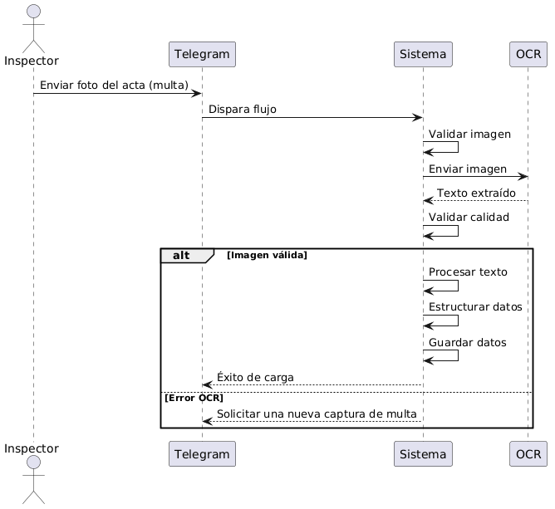

Diagrama de Secuencia: Registrar acta de infracción.
El siguiente diagrama representa el flujo de trabajo del sistema, mostrando las acciones que se ejecutan, las decisiones que se toman y el recorrido que sigue el proceso de guardar toda la información de una infracción.
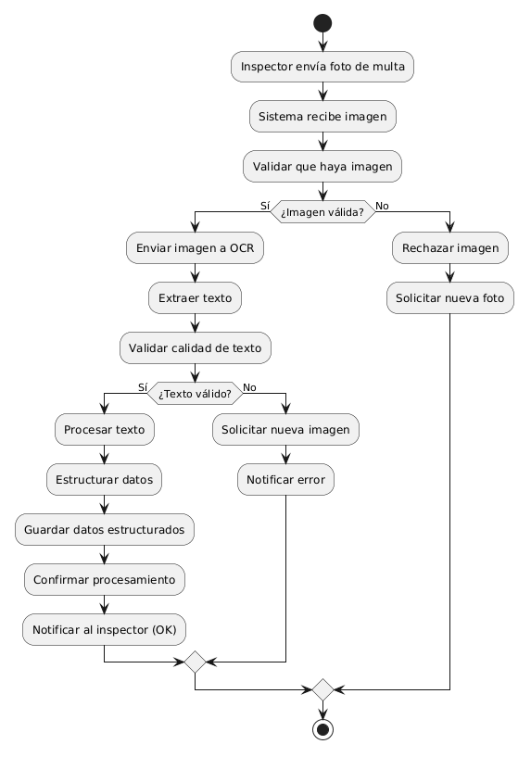
2. Configuración del Entorno de Desarrollo y sus componentes:
Stack del Frujo Tecnológico:
- Telegram (chat conversacional)
- Make (Plataforma: low-code)
- Google Cloud:
  - Google Cloud Vision (Tecnología OCR)
- Google Gemini AI (Modelo de LLM: Gemini 2.5 Flash)
  - Google AI Studio (Servicios API Key)
- Airtable (Base Datos Relacional)
2.1. Crear usuario en una cuenta de Google.
Para acceder a los servicios tanto de la plataforma de Make, Airtable, Gemini y Google Cloud Vision es posible realizar una única cuenta, mediante una cuenta de mensajería de Google.
2.2. Crear cuenta en Make.
Para acceder a la plataforma de Make es posible acceder con la cuenta que se activó en Google. Make es la plataforma de low-code que permitirá generar la automatización con módulos inteligentes para la recepción y procesamientos de datos.
2.3. Crear cuenta en Airtable.
La cuenta a usarse es la que se realizó en Google. Airtable es una base de dato relacional consistente y muy amigable para el usuario. Está vinculada a las aplicaciones que soporta Make.
2.4. Crear cuenta en Gemini.
La cuenta a usarse para acceder a Gemini es la que se generó en Google. Gemini es el asistente de inteligencia artificial generativa desarrollado por Google. El modelo LLM que procesara los datos de entrada por parte del usuario es Gemini 2.5 Flash, el cual devolverá respuestas en lenguaje natural a modo conversacional según lo requiera el usuario.
Para hacer uso de Google Gemini AI en el ámbito de Make es necesario crear un proyecto dentro de la Consola de Google Cloud para luego importarlo a Google AI Studio o directamente crear un nuevo proyecto de Google AI Studio, y finalmente crear una nueva API Key dentro del proyecto en Google AI Studio.

- Para este caso se creará un nuevo proyecto en Google AI Studio: “Proyecto Gemini CNRT” en Google AI Studio desde Google Cloud:
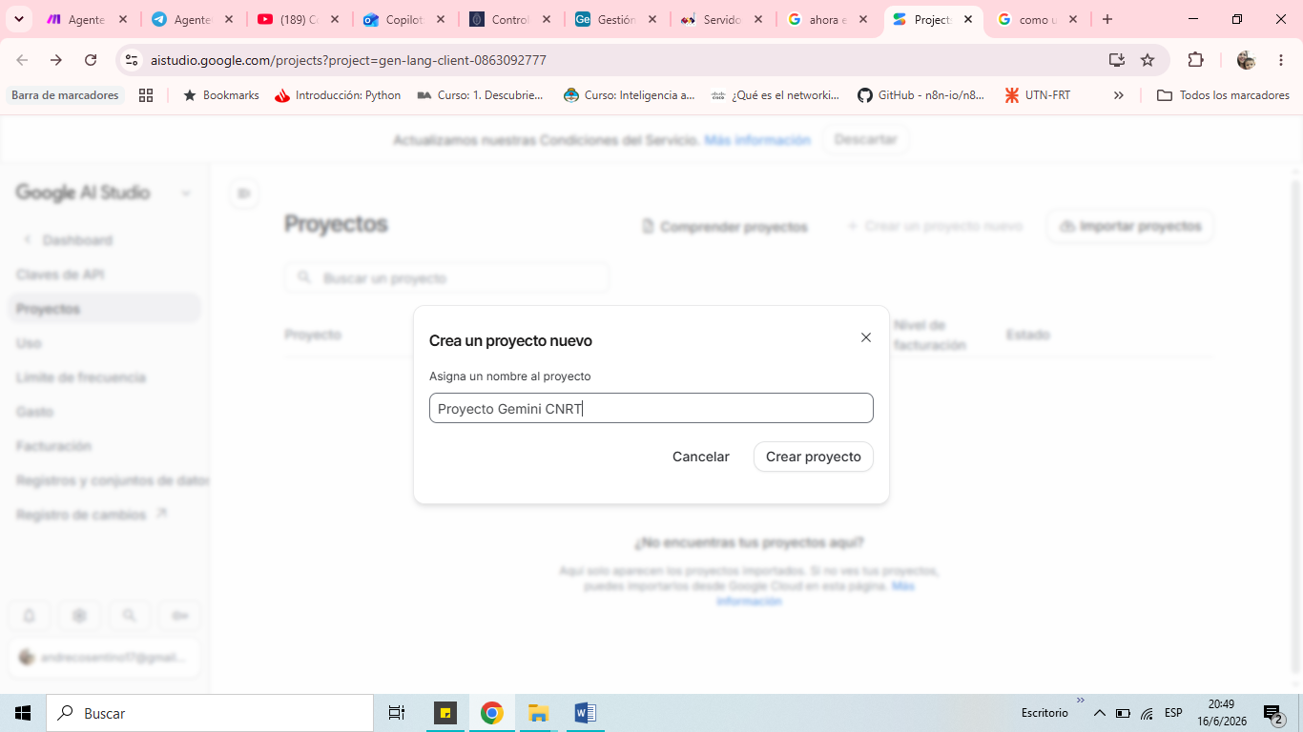

- Crear nueva API Key dentro del proyecto: “Proyecto Gemini CNRT” en Google AI Studio:
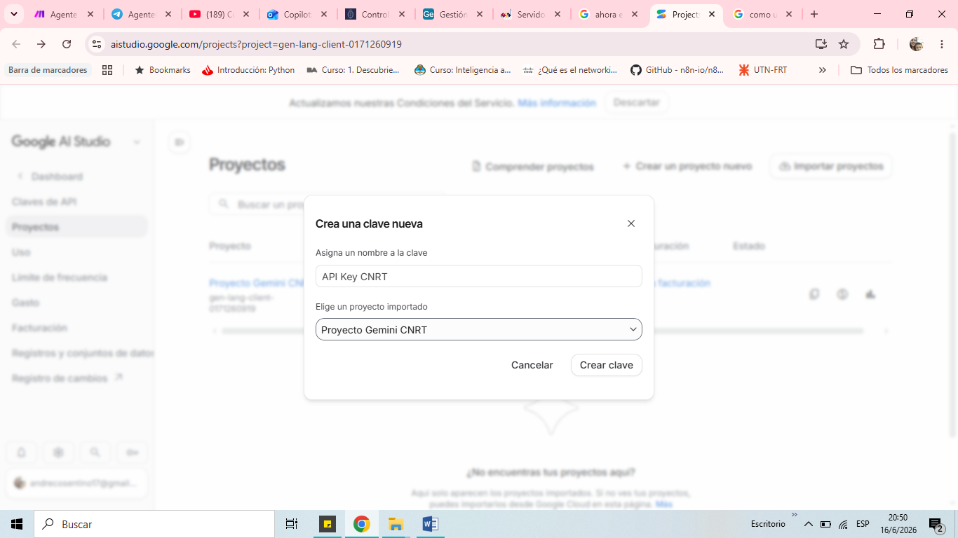

2.5. Crear cuenta en Google Cloud: para los servicios de Google Cloud Vision.
Para acceder a Google Cloud Vision es necesario tener una cuenta vinculada a Google Cloud. Con la cuenta creada en Google es posible acceder a los servicios y recursos de Google Cloud. Dentro de Google Cloud, acceder a la consola y crear un nuevo proyecto.
- Para este caso de estudio se creó el proyecto: Proyecto CNRT, cuyo ID: proyecto-cnrt.
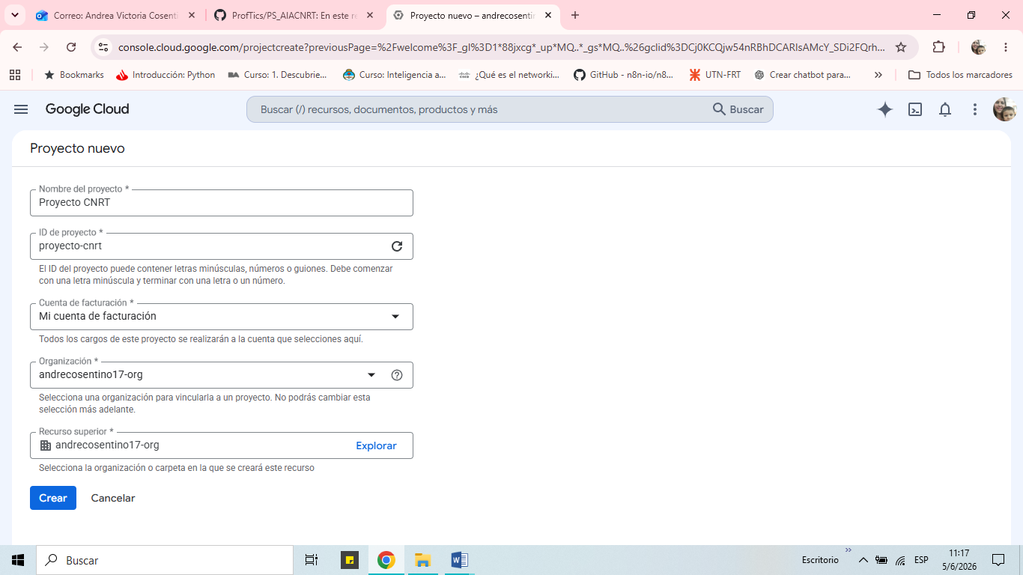

- Dentro del proyecto habilitar la API: Cloud API Vision. Esta API servirá para activar el servicio OCR de Google Cloud dentro de Make.
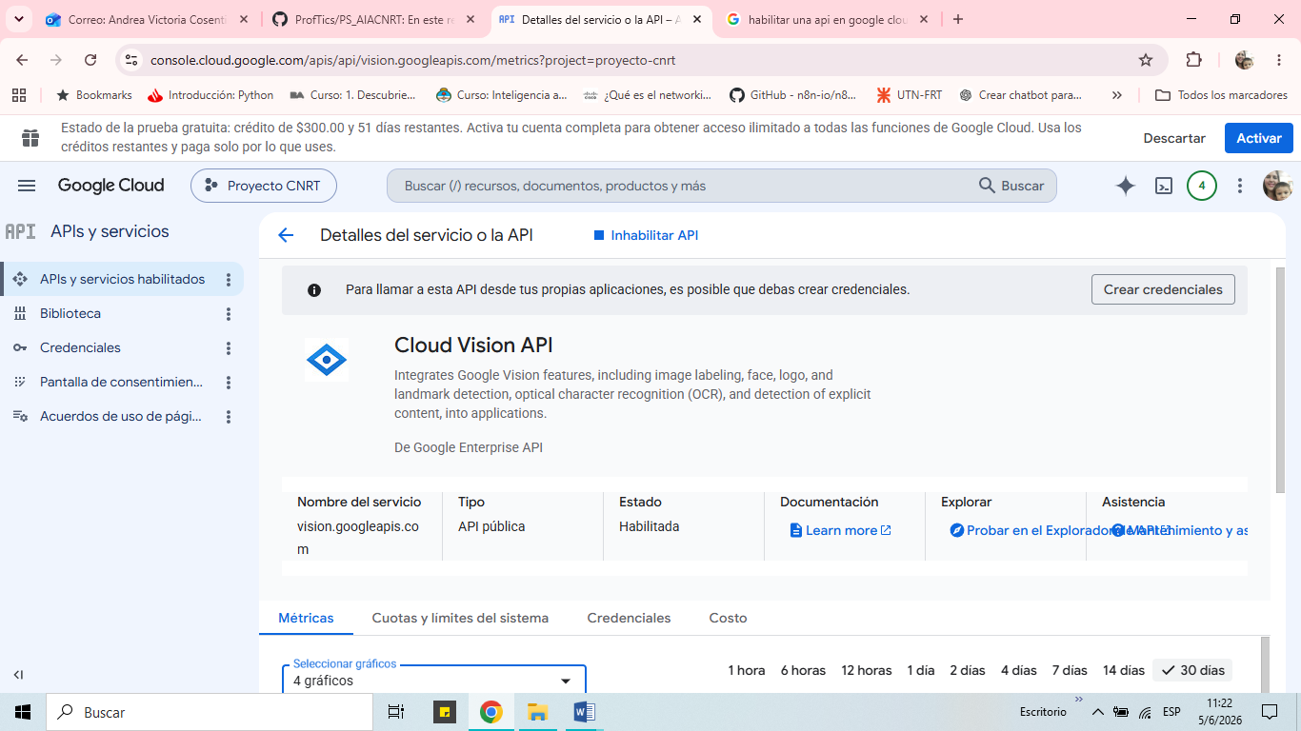

2.6. Vincular cuentas.
Al iniciar la suscripción en cada servicio de Make, Airtable, Google Cloud Vision, Gemini se inscribe con la cuenta creada en Google. Lo que permite la trazabilidad de la información de la automatización. En definitiva, la plataforma de Make es la que vincula todas las cuentas.

3. Desarrollo de la Infraestructura de Datos:
3.1 Módulo 1: Configuración del bot en Telegram y seguridad de los datos.
Telegram a diferencia de otros tiene la posibilidad de crear bots sin costo para fines comerciales o no. La configuración consiste en crear un bot en Telegram desde el Bot principal: BotFather y configurar los permisos de dicho bot a fin de resguardar la seguridad:
- El bot creado: AgenteCNRT(@AgenteCNRT_bot) debe ser privado e inhabilitado para ser agregado en otros grupos.

  - BotFather /mybots @AgenteCNRT_bot Bot Settings Group Privacy Turn on (privado).

  - BotFather /mybots @AgenteCNRT_bot Bot Settings Allow Groups
Turn groups off (inhabilitado para otros grupos).

- Para dar más seguridad al bot es necesario asociar a dicho bot a una cuenta especifica en Telegram, es necesario vincular el ID_Telegram (identificación única del usuario). La cuenta debe pertenecer a la entidad de la CNRT (como es un caso de estudio, mi cuenta personal es la autorizada para controlar el bot).
Para encontrar el ID_Telegram es necesario solicitarlo en -->@userinfobot. Este id se usará en Make para permitir acceder al Agente mediante esa identificación.

- Configurar el filtro en Make con una regla de seguridad. Esta regla de seguridad se desarrollará dentro de la arquitectura agentica en la plataforma de Make. Para que solo puedan acceder al Agente de IA los inspectores de la CNRT.

3.2 Módulo 2: Construcción de la BBDD en Airtable:
En el presente documento solo describen con mayor detalle las tablas relevantes, las demás se encuentran dentro del MER: Modelo Entidad- Relación. La estructura de datos fue desarrollada en Airtable con el nombre de: “Gestión de Inspecciones CNRT”
3.2.1. Crear tabla de inspectores.
Esta tabla pertenece a los usuarios inspectores que usaran el Asistente de IA con un ID_Telegram, entre otros campos, como su participación en un acta por multa.
3.2.2. Crear tabla del conductor (infractores).
En esta tabla se concentran los datos de cada conductor que infringió alguna norma que regula la CNRT.
3.2.3. Crear tabla de tipos de multas y sus respectivos costos.
Esta tabla es el dataset de las normativas vigentes en la provincia de Tucumán, contiene:
- el tipo de infracción según el conductor o vehículo (Código, descripción, norma, artículo, gravedad, organismo competente)

- las penalidades (Tipo de consecuencia: multa, apercibimiento, suspensión, inhabilitación, etc.) y sus respectivas fuentes (decretos, protocolos, leyes, etc.)

- La valorización: El monto o rango económico vigente, con fecha de vigencia, entre otras incumbencias:
- Unidades de cálculo (NO confundir con UF ANSV de tránsito particular):
- Pasajeros → boletos mínimos (Art. 7 Dec. 253/95 modif. por Dec. 818/18). Mínimo legal: 250 boletos mín.
- Cargas → Unidades Funcionales (UF CNRT) definidas por Resolución del organismo.
- Pago voluntario: 60% del monto si se paga en plazo (5-10 días hábiles según versión).
- Reincidencia (2 años): duplica el monto.

3.2.4 Diagrama del Modelo Relacional (MER)

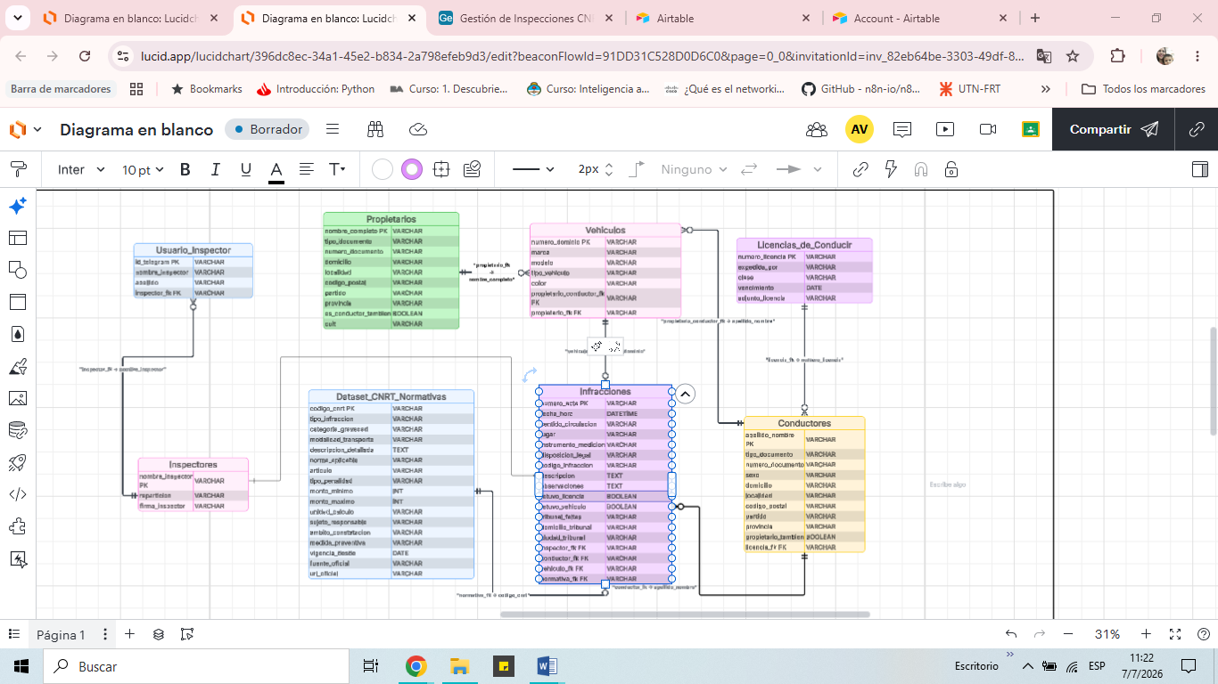

3.3. Módulo 3: Configuración del Agente LLM y tecnología OCR (Google Vision Cloud) en Make.
a) Para entrenar el LLM es necesario darle un contexto para sus respuestas. Como se desea adquirir rapidez en la respuesta se procedió a la construcción de la estructura de la información pertinente. Por lo tanto, se creó un archivo contenedor de las tablas de información sobre los tipos infracciones y sus costos aparejados. Como dice el apartado “3.2.3. Crear tabla de tipos de multas y sus respectivos costos”, de este documento.
- Dataset de Infracciones: Esta tabla de datos fue construida con Copilot. Los detalles están contenidos en el documento y contiene la información con la que el LLM responderá con precisión, sin caer en alucinaciones propia de la IA Generativa.
b) El OCR de Google Cloud Vision es un módulo que se administra en Make, luego de haber solicitado y habilitado la API en Google Cloud. La estructuración de los datos es un proceso interno. Para que funcione solo hay que solicitarlo de manera lógica dentro de lo que sería la arquitectura del flujo de trabajo en Make.
- Imagen de un acta:

